幸福婦產科藥品基本資料表
商品名(英) |  | FEMARA 2.5MG/TAB |  | 中文名(中) | 復乳納膜衣錠 | 處方代號 | FEMARA
成分/學名 |  | letrozole 2.5mg |  |  | 廠商 | 裕利股份有限公司
健保碼 |  | BC22462100 |  |  | 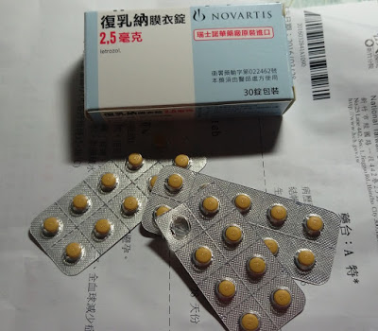
包裝/外觀 | 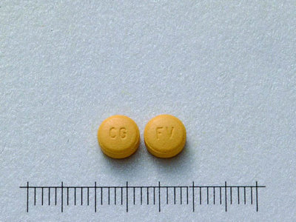
適應症 |  |  | 不孕症醫師利用它能降低組織及血液中女性賀爾蒙的含量，經由反饋作用，刺激腦下垂體產生及分泌更多的濾泡刺激賀爾蒙，血中濾泡刺激賀爾蒙的增加可刺激卵巢產生更多的卵子，達到刺激卵巢排卵的目的。
劑量及用法 |  |  | 建議劑量為每日一次Letrozole 2.5毫克。在輔助性及延伸性輔助治療方面，Letrozole的治療應持續5年或直到腫瘤復發，視何種情況先發生而定。對轉移性疾病的病患，Letrozole治療應持續，除非腫瘤惡化時才停止。老年病患無需調整劑量。
注意事項 |  |  | 可能會發生疲勞和頭昏，建議避免操作機械或駕駛汽車
可能副作用 |  |  | 可能會發生疲勞和頭昏，建議避免操作機械或駕駛汽車
孕婦用藥分級 |  |  | X 級：  不論是動物或人體的研究試驗中均顯示該藥物對胚胎有不良影響，且此藥物對懷孕婦女所產生的效益很低，則此藥對妊娠婦女或可能懷孕的婦女為禁忌使用

